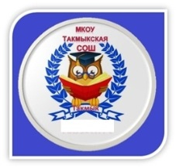
Январь 2014

Школьные новости вып. № 6

Сочи 2014
Считанные дни остаются до церемонии открытия зимних Олимпийских игр.
Олимпиада пройдёт под девизом «Быстрее, выше, сильнее». Зимние олимпийские игры проводятся один раз в 4 года. Города всего мира сражаются за право проведения очередных олимпийских состязаний. В 2014 году право проведения олимпиады получил российский город Сочи, что стало для россиян особой гордостью. Спорный вопрос о надобности нам этих игр… Разумеется, у нас есть множество важных проблем, которые нужно решать. Основные проблемы в областикультуры, медицины, образования. Но с другой стороны, Олимпиада – это национальный праздник, объединяющий всех людей с одной целью. Несомненно, я буду следить за соревнованиями, болеть за наших спортсменов. Надеюсь, благодаря поддержке миллионов поклонников, наши спортсмены поднимутся на высокую ступеньку пьедестала.А мы ученики сельской школы хотели бы внести маленькую толику своего сопричастия с общим делом в масштабе всей страны.И на днях и у нас в школе прошли Такмыкские спортивные состязания, а именно лыжные гонки, в которых ребята с 5 по 11 класс продемонстрировали свои спортивные способности. Ребята, показавшие лучшие результаты: мальчики 7 класса(Чуприков Алексей, Мелёхин Вадим), девушки и молодые люди 9 класса(Назырова Юля, Бондарь Настя, Парфёнова Ксюша, Никитина Аня, Ложаев Дима, Романенко Женя, Сложняк, Егоров Никита) еще раз продемонстрировали спортивный дух, силу и закалку, весома заявив о себе как о будущем олимпийском резерве.
А приз зрительских симпатий мы присуждаем Парфёновой Алине из 5 класса. Все присутствующие активно болели за эту маленькую девочку на очень больших лыжах, которая, между прочим ловко с ними управлялась.
Ложникова Василина
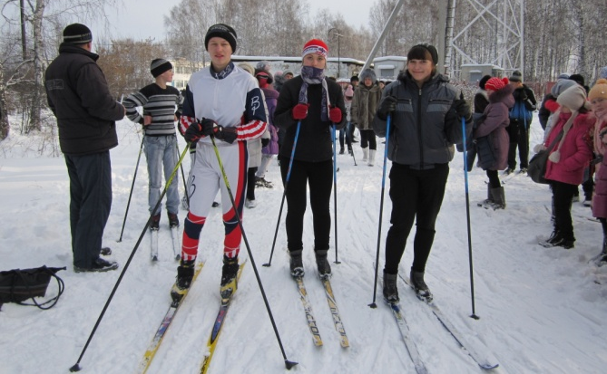
Вперед к олимпийским рекордам
К олимпиаде готовятся все. И наши малыши – не исключение. Первый и второй классы встретились, чтобы выяснить, кто же из них более сильный, ловкий и быстрый. Команды соревновались в беге, управляли резвыми скакунами, храбро сражались подушками, узнали много нового об истории Олимпийских игр.Первый этап эстафеты «Несение Олимпийского огня» прошёл под восторженные крики болельщиков. Мальчики стремились нести «факел» с наибольшей скоростью, а девочки с наибольшей грациозностью. Первоклассники ни на секунду не отставали от второклашек! На втором этапе задачей участников было, «управляя» капитаном команды, не сбить ни одной фишки. Ребята парочками лавировали от стартовой и до финишной линии. Самая большая ответственность лежала на плечиках капитанов, ведь если игроки команды прошли дистанцию по одному разу, то капитан пробежал её 10 раз! Чеклецов Саша и Волков Алёша показали всю свою выдержку и силу воли, до конца этапа они вели свои команды к победе!Этап «Меткие охотники» показался самым интересным для мальчишек, ведь бросать мяч в цель – одно из самых любимых занятий всех мужчин, даже маленьких! А как трогательно они помогали девочкам! Поначалу советами, а потом и делом.
Четвёртый, завершающий этап, который носил название «Бои гладиаторов», длился дольше всех. Юные борцы бились подушками. Надо заметить, что безобидные на вид первоклашки одержали верх над второклассниками. Видели бы вы, какой гордостью светились глазки самых маленьких «гладиаторов»!
Победила в итоге дружба! Другого никто и не ожидал! Ведь наша малышня – самая дружная и активная в школе! Приятно осознавать, что за ними – будущее нашей школы.
Павлова М.И.
Зимние забавы
Утром 20 декабря выпал снежок. Робкий такой, лёгкий. Настоящая сибирская красота! У нас в Сибири существует много всего интересного и красивого. Особой красотой обладает такая забава, как катание с горы. К тому же свежий воздух, снег в лицо – это ли не способ здорово провести время в компании друзей?
Седьмой класс в нашей школе - один из самых активных и спортивных. Кому как не им демонстрировать, как надо правильно проводить свободно время? Потому-то ребята, вооружившись санками и ледянками, осадили одну из самых больших и крутых горок в Такмыке. Как только не катались: в сцепке по двое санок, санки + ледянки, стоя на санках, лёжа на них же. Даже соревнования провели! Сначала «Мальчишки против девчонок», потом «Санки против ледянок», а после «Парное катание против одиночного». В общем, фантазия у ребят разыгралась не на шутку! А потом стали подходить ребята помладше, которых семиклассники с удовольствием приняли в свою компанию.
Внезапно поваливший огромными хлопьями снег не помешал ребятам продолжить веселье. Почти два часа ушло у ребят на то, чтобы отполировать склон горки! Возможно, провозились бы и дольше, да темнеет рано.
Счастливые, раскрасневшиеся, немного уставшие ребята стали расходиться по домам. Приятные воспоминания о походе на горку всем классом останутся у них надолго. Смею предположить, что это не последний их выход. Впереди ещё половина зимы, а в Такмыке много горок, не опробованных одним из самых спортивных классов нашей школы. Так что, друзья-семиклассники, ждём от вас новых свершений!
Павлова М.И.
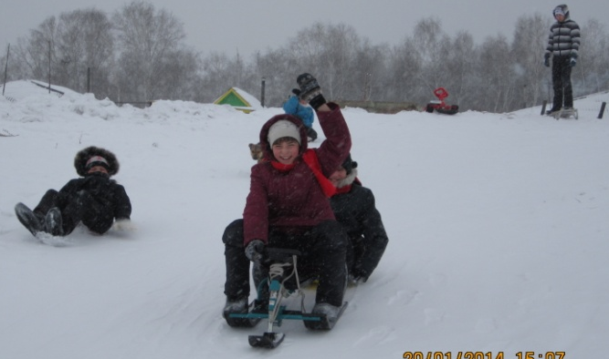
Это интересно:
- В региональном этапе Всероссийской олимпиады школьников по биологии и истории приняли участие ученицы 10 и 11 классов: Белова Наталья и Кузьмина Алена.
- 24 января прошли районные олимпиады по православию и краеведенью. Ученицы 11 класса заняли сразу три призовых места: Носковец Вероника-2 место по православию. Кузьмина Алена-1 место, Ложникова Василина-2 место по краеведенью.
- Учителя начальной школы Чуприкова Инна Викторовна и Щука Татьяна Сергеевна аттестовались в городе Омске на первую квалификационную категорию.
- В феврале пройдет муниципальная научно-практическая конференция
- В феврале пройдет Единый день муниципалитета. Наша школа готовится к встрече гостей
- 25 января команда наших школьников приняла участие в районных соревнованиях в полиатлоне. Из 8 команд наша команда заняла 4 общекомандное место.

